Пользовательский формат числа в Excel
Excel предоставляет достаточно много встроенных числовых форматов, однако возможны ситуации, в которых ни один вам не подойдет. В таком случае попробуйте создать собственный (пользовательский) числовой формат. Для этого, находясь в ячейке, кликните правой кнопкой мыши, и в контекстном меню выберите Формат ячеек. Откроется диалоговое окно Формат ячеек (рис. 1). Перейдите на вкладку Число. Окно Формат ячеек также можно вызвать, нажав сочетание Ctrl+1 или с помощью ленты (меню Главная), щелкнув на стрелке в правом нижнем углу группы Число (рис. 2).
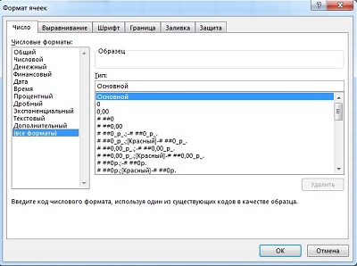
Рис. 1. Окно Формат ячеек
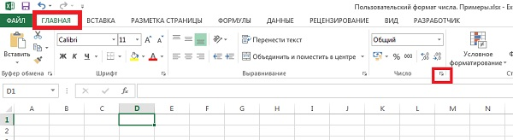
Рис. 2. Вызов окна Формат ячеек с помощью ленты
Некоторые пользователи Excel стараются обходиться без создания собственных числовых форматов, так как считают этот процесс слишком трудоемким. На самом деле сложность пользовательских числовых форматов сильно преувеличена.
Для создания числового формата нужно указать серию кодов как строку числового формата. Чтобы создать пользовательский числовой формат, выполните всего три действия:
- Нажмите Ctrl+1, чтобы открыть диалоговое окно Формат ячеек.
- Щелкните на вкладке Число и выберите на ней категорию (все форматы).
- Введите ваш собственный формат в поле Тип.
Вот здесь и возникают некоторые сложности, поскольку требуют от вас знания кодировки форматов в Excel. Но… Во-первых, эту кодировку несложно освоить по аналогии. Для этого, просто посмотрите, как кодируются стандартные форматы. Во-вторых, синтаксис кодов не так уж и сложен, что я надеюсь показать вам в настоящей заметке. И, наконец, освоив кодировку, вы почувствуете, что перешли на новую ступень владения Excel!
Разделы кода формата
Числовые форматы могут иметь до четырех разделов кода, разделенных точкой с запятой. Эти разделы определяют формат положительных, отрицательных, нулевых значений и текста. Причем, именно в таком порядке. Почему пользователи редко замечают столь сложную структуру формата? Дело в том, что большинство стандартных форматов содержат только один раздел – для отображения любого содержания. Это означает, что отрицательные числа или текст будут отражаться в том же формате, что и положительные числа. Например, если вы введете в разные ячейки положительное, отрицательное число, ноль и текст, то Excel применит формат по умолчанию – Общий (рис. 3).
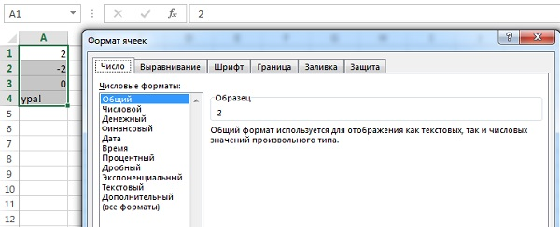
Рис. 3. Формат Общий
Тем не менее, не все стандартные форматы имеют один раздел. Например, выбрав формат числовой и четвертый тип (нижний), вы «покрасите» отрицательные числа в красный цвет (рис. 4).
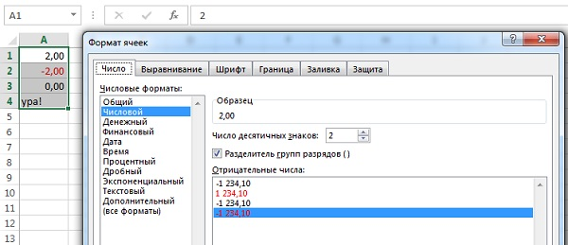
Рис. 4. Формат Числовой, тип четвертый: отрицательные числа – красным цветом
Чтобы увидеть, как Excel кодирует тот или иной стандартный формат, сначала выберите этот формат (например, как на рис. 4), а затем кликните на (все форматы). В области Тип, вы увидите, что формат содержит два раздела, разделенные точкой с запятой (рис. 5). Не пугайтесь, что большинство символов кода вам пока не понятны. Вскоре вы узнаете, что они обозначают. Сейчас же обратите внимание только на то, что формат содержит два раздела:
- # ##0,00_ ˽
- [Красный]-# ##0,00\ ˽
Первый – для положительных чисел, второй – для отрицательных. Символом ˽ я обозначаю пробел.
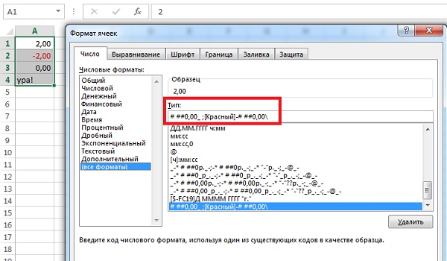
Рис. 5. Кодировка формата, использованного на рис. 4
Ну что ж, пришло время создать ваш первый пользовательский формат. Допустим вы хотите отображать числа в формате Счет № 56-789 (рис. 6). Обращаю ваше внимание, что это именно формат отображения числа. Например, в ячейке А1 хранится число 56789. Я ввел несколько значений в ячейки А1:А4 и аналогичные в ячейки В1:В4. Ячейки А1:А4 оставлю нетронутыми (для сравнения), а В1:В4 отформатирую. Формат содержит четыре раздела: "Счет № "00-000;"не может быть отрицательным";"не может быть нулем";"не вводите дефис". Таким образом, при введении в ячейку положительного числа появится запись типа Счет № 23-456, при вводе отрицательного числа, нуля или текста (а значение 56-792 для Excel является тектом), появится запись, указывающая на ошибку ввода.
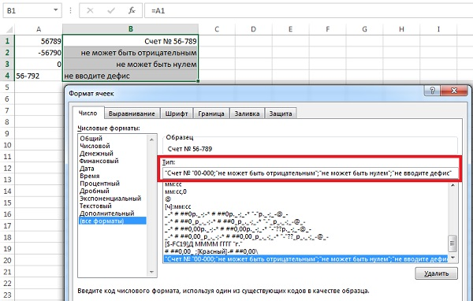
Рис. 6. Первый пользовательский формат
Задавать все разделы кода для пользовательского числового формата необязательно. Если указано только два раздела, первый используется для положительных чисел и нулей, а второй — для отрицательных чисел. Если задан только один раздел, он применяется для всех чисел. Если какой-то раздел кода нужно пропустить, но включить раздел, который следует за ним, необходимо оставить точку с запятой для пропускаемого раздела. Например, формат
# ##0;;;"введите число" будет отображать только положительные числа (для отрицательных чисел и нуля ячейка будет выглядеть как пустая), а если ввести в ячейку текст, то отобразится запись введите число.
Текстовый раздел всегда должен быть последним разделом числового формата. Чтобы вводимый в ячейку текст отображался на экране, в соответствующее место текстового раздела следует поместить знак @. Если текстовый раздел не содержит знака @, вводимый в ячейку текст на экране отображаться не будет. Чтобы вводимый текст дополнялся определенными символами, заключите эти символы в двойные кавычки (" "), например, "валовой доход за "@. Если в формате нет текстового раздела (например, используется формат Общий), то формат никак не влияет на нечисловые значения, вводимые в ячейку. Т.е., текст отобразится так, как введен. Кроме того, вся ячейка преобразуется в текст, т.е., выравнивается по левому краю. Изучите рис. 7; также рекомендую открыть соответствующий лист Excel-файла.
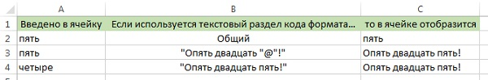
Рис. 7. Особенности использования текстового раздела формата
Последний пример может вызвать затруднение, но, обратите внимание, что в коде формата (ячейка В4) отсутствует символ @, который определяет место, где должен отразиться введенный в ячейку текст. Т.е. содержимое ячейки С4 будет оставаться постоянным, какой бы текст не был введен в ячейку А4.
Основные коды отображения чисел
# | Основной символ для отображения числа. Показывает только значащие цифры, и не отображает незначащие нули, по обе стороны разделителя.
0 (ноль) | Подобен символу #, но отображает незначащие нули по обе стороны разделителя, если в числе меньше цифр, чем нулей в формате.
? | Аналогичен нулю, но отображает пробелы для незначащих нулей по обе стороны от разделителя. В моноширинном шрифте выравнивает числа относительно разделителя. Используется также в дробях с переменным количеством знаков.
, (запятая) | Задает отображение десятичного разделителя для русского Excel (для английского Excel используется точка).
˽(пробел) | Между числовыми знаками (#, 0 или ?) задает разделение на группы разрядов (тысячи). Если используется после всех числовых знаков, то каждый пробел эквивалентен делению на тысячу.
Примечание. Символ # является джокерным для числа, т.е., говорит о месте отображения чисел, введенных в ячейку. Аналогично символ @ является джокерным для текста, т.е., говорит о месте отображения текста, введенного в ячейку.
Для лучшего понимания рассмотрите примеры (рис. 8). Учтите, что когда вы вводите код формата, в соответствии с указаниями на рисунке, то он отражается именно в таком виде. Если же введенному коду формата соответствует какой-то стандартный формат, то при следующем просмотре формата (при открытии окна Формат ячеек) Excel покажет, что в ячейке именно этот стандартный формат. Чтобы опять перейти к редактированию кода формата, выберите в окне строку (все форматы).
Если в дробной части числа больше цифр, чем заполнителей в формате, число округляется до количества разрядов, равного количеству заполнителей. Если в целой части числа больше цифр, чем заполнителей в формате, отображаются дополнительные цифры. Если формат содержит слева от запятой только знаки номера # или ?, то числа, меньшие 1, будут начинаться с запятой.
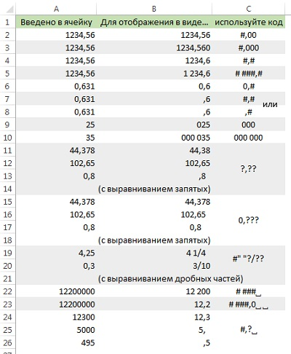
Рис. 8. Использование основных кодов отображения числа
Включение текстовых элементов в код формата
Чтобы в ячейке отображался текст и числа, заключите текстовые знаки в двойные кавычки (" ") или поставьте перед отдельным символом обратную косую черту \. Добавьте знаки в нужный раздел кода формата. Например, введите формат "Избыток "0,00р.;"Недостаток "-0,00р., чтобы положительные значения отображались в формате "Избыток 125,74р.", а отрицательные — в формате "Недостаток -125,74р.". Обратите внимание, что после слов "Избыток" и "Недостаток" в соответствующих разделах кода есть пробел. Знаки, приведенные на рис. 9, не требуют кавычек.
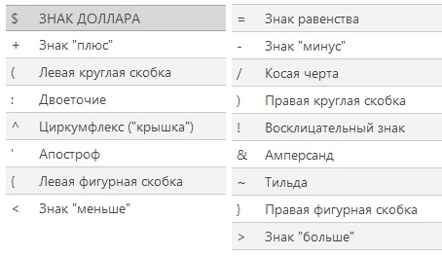
Рис. 9. Знаки, которые можно вводить в код формата без кавычек
Использование знаков из таблицы 9 в коде формата не следует путать с их использованием в ячейке в качестве элемента формулы. В качестве части кода формата эти знаки просто отображаются. На рис. 10 видно, что в ячейку введено значение 25. Всё остальное – это лишь формат отображения.
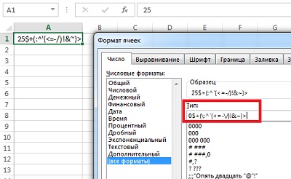
Рис. 10. Пример знаков кода формата, отображаемых без кавычек
Помимо знака доллара, Excel позволяет вводить без кавычек и несколько других значков валют. Их можно ввести, как до, так и после числа. Чтобы включить в числовой формат одно из указанных ниже обозначений денежных единиц, нажмите клавишу NUM LOCK и введите с цифровой клавиатуры код ANSI соответствующего символа.
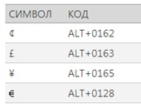
Рис. 11. Символы денежных единиц в коде формата
Чтобы ввести в код формата один символ, используйте перед ним знак обратной косой черты \. Более того, поскольку кавычки " говорят Excel’ю о начале ввода текста, чтобы отразить в коде формата символ кавычек, предварите их знаком косой черты \".
Задание цвета
Задать цвет для раздела формата можно одним из двух способов:
- введите название одного из указанных ниже восьми цветов в квадратных скобках: [Черный], [Белый], [Красный], [Зеленый], [Голубой], [Желтый], [Фиолетовый], [Синий];
- введите [ЦВЕТn], где n – число от 1 до 56 и соответствует одному из цветов в палитре; первые восемь цветов соответствуют перечню из предыдущего пункта (в указанном порядке); с остальными цветами палитры можно познакомиться, например, здесь.
Код цвета должен быть первым элементом в разделе. Пример использования цвета будет приведен ниже.
Использование в формате проверочных условий
Если формат должен быть применен только в том случае, когда число отвечает определенным условиям, укажите условие в квадратных скобках [условное значение]. Условие состоит из оператора сравнения и значения (рис. 12). В первом случае формат проверяет попадает ли значение в диапазон от 0 до 1, и выводит значение в процентах; в противном случае выводится текст о недопустимом значении. Во втором случае числа не более 100 отображаются красным цветом, а более — синим. Любопытно, что третье условие мне ввести не удалось. Возможно, Excel поддерживает не более двух условий в одном формате.
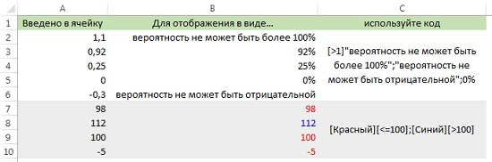
Рис. 12. Использование проверочных условий в формате
Некоторые дополнительные возможности форматирования
Иногда возникает потребность выровнять числа в ячейках. Чтобы создать пробел с шириной, равной ширине символа в числовом формате, добавьте соответствующий знак, предваренный знаком подчеркивания _. Например, если за знаком подчеркивания следует правая круглая скобка _), положительные числа будут расположены в одну колонку с отрицательными, заключенными в скобки (рис. 13).
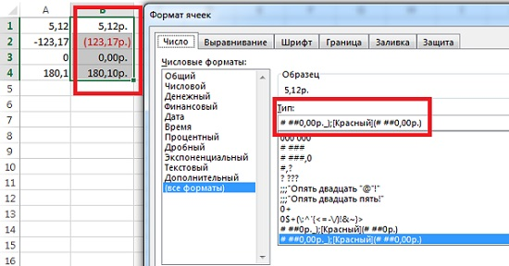
Рис. 13. Выравнивание положительных и отрицательных чисел, если последние отображаются в скобках
Для заполнения всей ширины ячейки определенным знаком добавьте перед ним звездочку * в числовом формате. Например, для заполнения стрелками пустой области ячейки справа от числа следует указать #*→, для добавления перед числом знаков подчеркивания *_# (рис. 14).
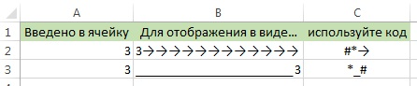
Рис. 14. Использование заполнителей в числовом разделе формата
Иногда требуется отразить раздельно рубли и копейки (доллары и центы и т.п.). Методы форматирования позволяют несколько раз обратиться к одному и тому же числу, хранящемуся в ячейке, последовательно выводя его части, например:
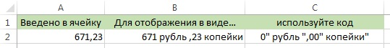
Рис. 15. Пользовательский денежный формат
Выше (см. рис. 8) мы показали, что пробел после кода числа эквивалентен делению на тысячу. Только что рассмотренный прием разделения на рубли и копейки может быть использован для масштабирования числа в сотнях. Это полезно для таких мер, как центнер, а также для перевода сантиметров в метры (рис. 16). Любопытно, что в Excel есть недокументированная особенность, которая позволяет без кавычек вводить довольно много текста (хотя некоторые буквы, как русского, так и английского алфавита всё же не проходят). На рис. 16 я привел два таких примера.
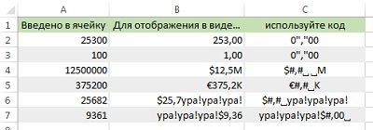
Рис. 16. Приемы масштабирования чисел и не только
Помните, что пользовательские форматы сохраняются вместе с книгой. При открытии новой книги вам придется создавать пользовательские форматы заново. Можно упростить задачу, если скопировать из старой книги и вставить в новую «правильно» отформатированную ячейку.
Важно! Работая над созданием собственного числового формата, не забудьте о поле Образец (см., например, рис. 6). В этом поле вы видите значение активной ячейки, зависящее от строки формата, записанной в поле Тип. Обязательно тестируйте ваши пользовательские числовые форматы на примере следующих данных: положительное значение, отрицательное значение, нулевое значение, текст. Часто создать собственный числовой формат с первой попытки не удается. Всякий раз при редактировании строки формата она добавляется в список (рис. 17). Когда вы наконец сделаете строку, которая соответствует всем вашим требованиям, откройте диалоговое окно Формат ячеек, выделите и удалите результаты предыдущих неудачных попыток.
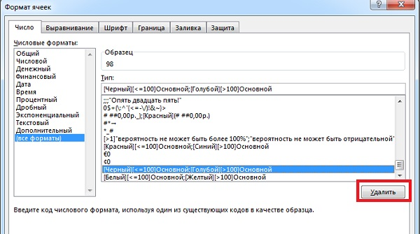
Рис. 17. Удаление промежуточных версий кода формата
Коды формата даты и времени
Для отображения чисел в формате даты (с указанием числа, месяца и года) используются коды, указанные ниже.
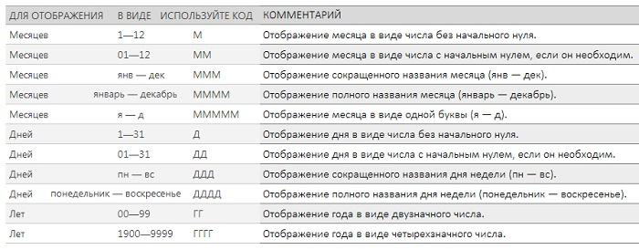
Рис. 18. Коды, применяемые при создании пользовательских форматов даты
Для отображения значений в формате времени (с указанием часов, минут и секунд) используются коды, указанные на рис. 19. Комментарии приведены на рис. 20. Обратите внимание, что для отображения значений, превышающих 24 для часов и 60 для минут и секунд, следует использовать коды в прямоугольных скобках, например, [ч]. Использование стандартного формата – ч – при переходе через 24 часа приведет к смене даты, но значение часов всегда будет оставаться в диапазоне 0–23.
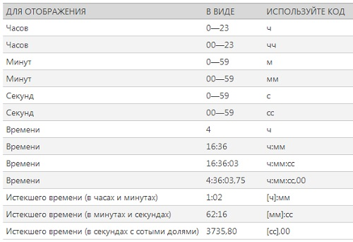
Рис. 19. Коды, применяемые при создании пользовательских форматов времени
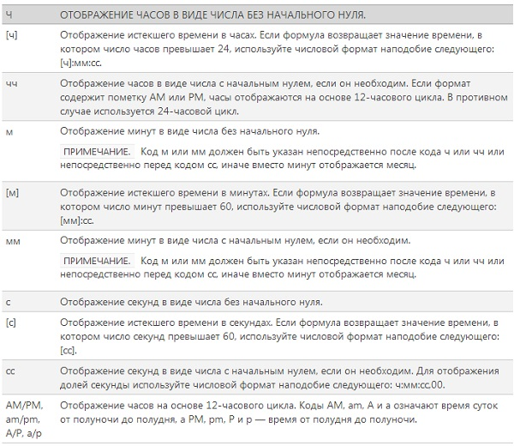
Рис. 20. Комментарии к использованию кодов для форматирования времени (обратите внимание, что первая строка таблицы не является заголовком; это просто неточность Microsoft при оформлении таблицы )
Завершаем обзор примерами использования пользовательских форматов даты и времени (рис. 21).
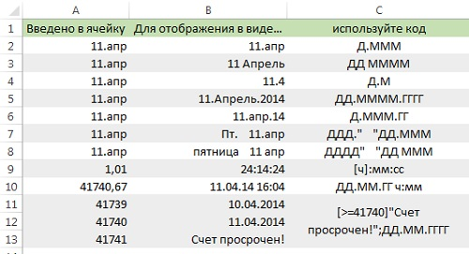
Рис. 21. Примеры пользовательских форматов даты и времени
Любопытные примеры пользовательских форматов можно найти также в Инете, например, здесь или здесь.

Использованы официальные материалы Microsoft и советы Джона Уокенбаха.

